

**Профилактическая неделя « Высокая ответственность»**

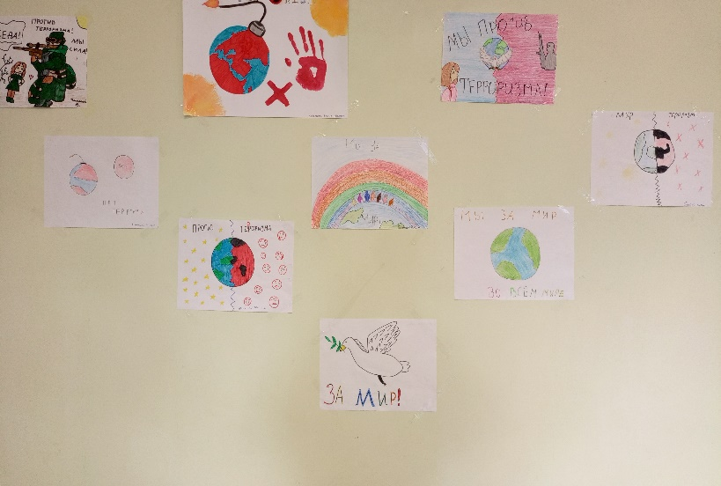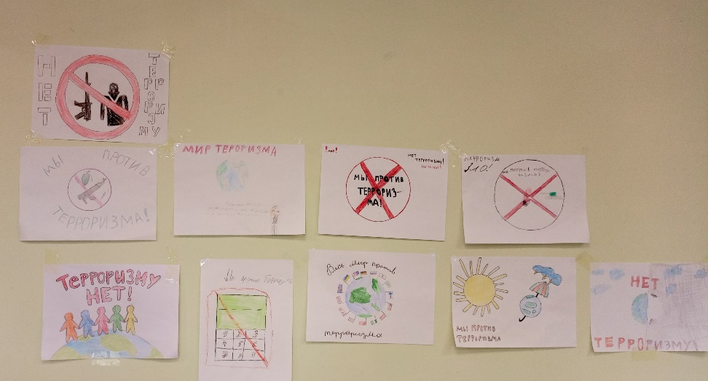Целью недели являлось правовое просвещение учащихся, формирование навыков законопослушного поведения, профилактика безнадзорности и правонарушений. В рамках недели ученики 1-5 классов посетили Урок безопасности «Терроризм: я предупреждён». Школьники рассмотрели основные виды террористических угроз и поговорили о правилах поведения в опасных ситуациях. Затем выполнили рисунки на данную тему.

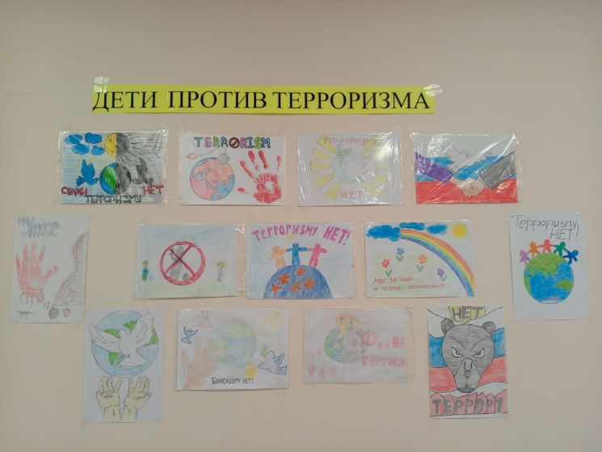

Классными руководителями 6-11 классов проведены занятия о правилах поведения в школе, на улице, дома., изучали Конвенцию о правах ребёнка. Каждый класс выпустил стенгазету.

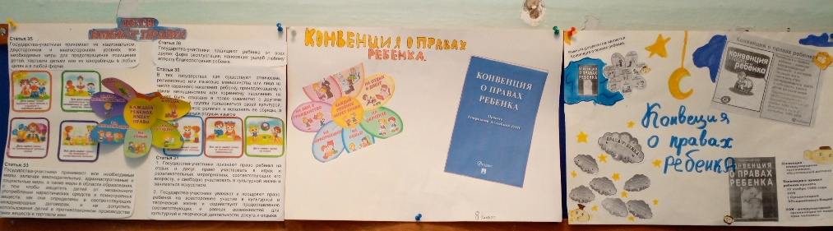

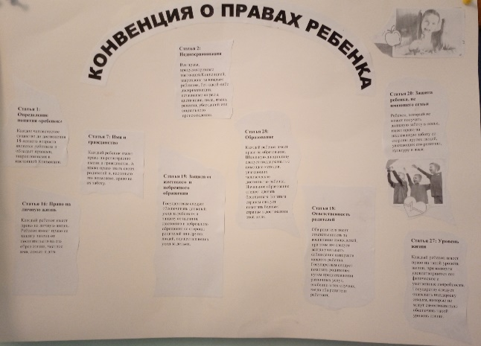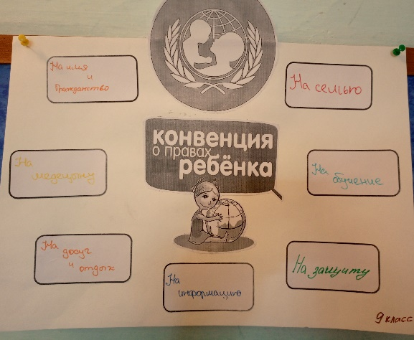

В течение всей недели учащимся демонстрировались ролики социальной направленности.